ZÁSADY PROVOZNÍHO ŘÁDU MATEŘSKÝCH ŠKOL

Zařízení pro výchovu a vzdělávání (§ 7 odst. 1 zákona 258/2000 Sb., o ochraně veřejného zdraví a o změně některých souvisejících zákonů, ve znění pozdějších předpisů) jsou povinna upravit režim dne zohledňující věkové a fyzické zvláštnosti dětí a mladistvých, podmínky jejich pohybové výchovy a otužování, režim stravování včetně pitného režimu a nakládání s prádlem v provozním řádu

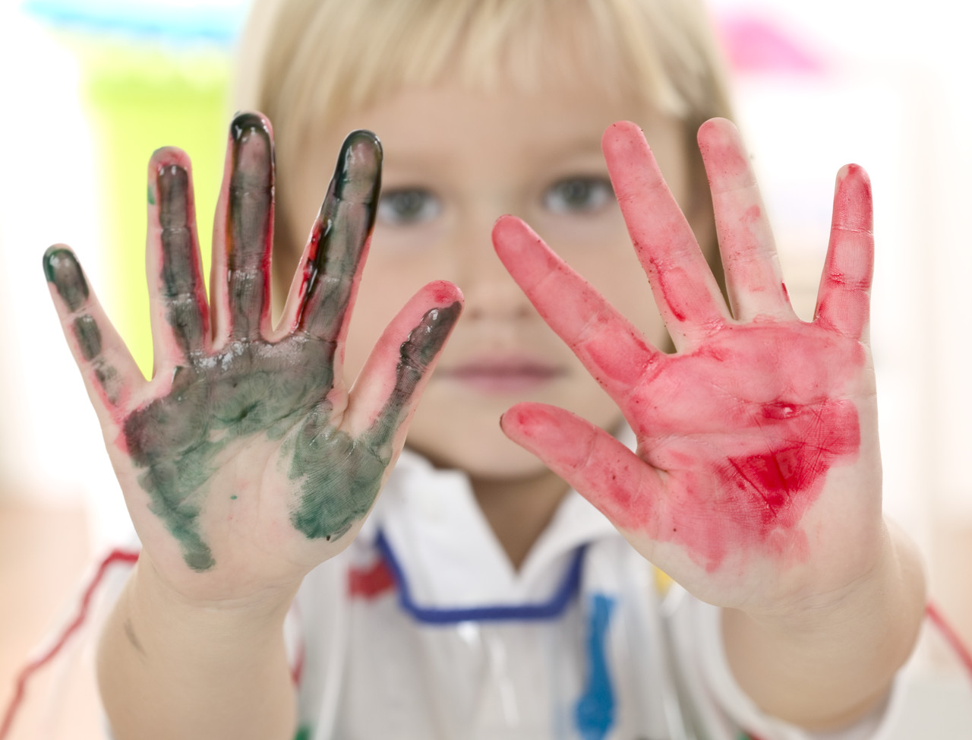

I. Údaje o zařízení
Mateřská škola Zichovec s.r.o.,
Zichovec 53
273 74
IČO 06104002
Zřizovatel: Ing. Jana Husáková
Tel.: 602460331
Ředitelka: Bc. Hana Šimonovská
Tel.: 723340624

Typ: s celodenním provozem
Kapacita:
Stanovená kapacita: 28 dětí
Počet zapsaných dětí: 25 dětí
Počet tříd: 2
Počet dětí ve třídách:
třída „Broučků“ 9
třída „Dráčků“ 16
Věkové složení skupin (oddělení):
třída „Broučků“ 2 – 4 roky
třída „Dráčků“ 4 – do školní docházky
Provozní doba: 6.30 – 16.30
Využívání zařízení pro jiné aktivity:
Druh aktivity a její časové zařazení: ne
Stravování cizích strávníků: ne

III. Režimové požadavky
Nástup dětí: 6.30 – 8.30
Hra
Zařazení v režimu: 6.30 – 8.30; 14.30 – 16.30
Typ (volná, řízená)
Volná: stavebnice, skládačky, puzzle, panenky, auta, autodráha, vláčkodráha, atd
Řízená: hra v kuchyňce, hra na lékaře, hra na obchod, hra na kosmetický salon atd.

Zařazení interaktivní tabule
Zařazení v režimu: dopoledne, odpoledne
Interaktivní tabule: 1 x týdně – výukové programy „Barevné kamínky“
Pohybové aktivity
Podmínky,vybavení:lavice, velké a malé míče, malé obruče, překážková dráha, míčkydrátěnky, houbičky, lano, chůdy, plastové lyže, kameny atd.
Druh pohybových aktivit, kompenzační prvky: ranní rozcvička - střídání chůze, běhu a poskoků, zdravotně preventivní cviky, prvky jógy v příbězích, pohybové hry
Frekvence zařazování pohybových aktivit: ranní rozcvička 8.45 – 9.00 hod.
2x týdně zařazení během dopoledne pohybové činnosti v MŠ
Pobyt venku
Délka pobytu: po maximální možnou dobu s ohledem na klimatické podmínky
Využití: vycházky do přírody (lesy, louky – pohyb v různorodém terénu, pozorování změn v přírodě, sběr lesních plodin, pohybové hry v přírodě), dopoledne velké školní hřiště – stavby z písku, průlezky, houpačky, skluzavka, odpoledne školní zahrada – hry v altánu, skluzavka, pískoviště (dle počasí)
Odpočinek
Podmínky: samostatná ložnice vybavená matracemi s ložním prádlem označené značkou dítěte
Podmínky pro odpočinek nejstarších věkových skupin: odpočinek předškolních děti min.
20 min., poté možnost hry v herně
Zařazení v režimu dne: 12.15 – 14.15 hod.
Stravování
Svačiny jsou připravované v MŠ, obědy se přivážejí ze ZŠ Panenský Týnec v 11.00 hodin
Počet stravovaných dětí v době oběda: aktuálně dle denního nahlášení počtu dětí
Způsob doplňkového stravování: X
Časový odstup jednotlivých jídel:
- Dopolední svačina 9.00 – 9.30
- Oběd 11.10 – 12.10
- Odpolední svačina 14.15 – 14.30
Pitný režim
Způsob dodržování pitného režimu. celodenní
Druh nápojů: pitná voda, čaj, kakao, mléko, bílá káva
Způsob obsluhy: pitná voda se po celý den dolévá do kelímků umístěných v otvorech
stojanu, označených značkami a děti mají možnost se kdykoliv napít. V době svačin a oběda
dolévá nápoje učitelka do skleniček na stole.

IV. Způsob zajištění vhodného mikroklimatu (způsob a intenzita větrání, vytápění),
osvětlení

Způsob a intenzita větrání a vytápění

Teplota vzduchu
Učebny, pracovny a další místnosti určené k dlouhodobému pobytu:
Denní místnosti jsou vybaveny podlahovým topením, teplota vzduchu je kontrolována
Teploměrem ve všech místnostech.

Větrání
Větrání je prováděno okny. Větrá se pravidelně před příchodem dětí, před odpoledním
odpočinkem a dle potřeby.

Osvětlení
Osvětlení denní i umělé vyhovuje všem požadavkům (kolaudační zpráva). Střešní okno
V ložnici je kryto žaluzií.

V. Zásobování pitnou vodou
Zdroj: zdroj vody je z veřejného vodovodu, je kontrolován dle platných vyhlášek.

Kapacitní hlediska:
Nejméně 60 l vody na den a na 1 dítě

VI. Způsob zajištění výměny a skladování prádla
Výměna prádla: výměna lůžkovin 1 x za 14 dnů, ručníky 1 x za týden nebo dle potřeby

Způsob praní prádla: vlastní – praní prádla v automatické pračce, žehlení
Manipulace s prádlem, skladování prádla:
Použité prádlo se ukládá v úklidové místnosti. Čisté prádlo se ukládá do skladu prádla do regálů.
Tato místnost je dostatečně větrána.
Matrace mají omyvatelný povrch a 1 x za rok jsou všechny povlaky staženy z lehátek a vyprány.
Během letních prázdnin, kdy je MŠ uzavřena se perou všechny deky a polštáře.

VII. Požadavky na hygienicko-protiepidemický režim
Způsob a četnost úklidu
Denní úklid
- setření na vlhko: všech podlah a povrchů, okenních parapetů, vynášení odpadků, vyčištění koberců vysavačem
- za použití čisticích prostředků s dezinfekčním účinkem: umytí umývadel, pisoárových mušlí a záchodů, vyčištění zrcadel

Týdenní, celkový:
Jednou týdně omytí omyvatelných částí stěn na záchodech a dezinfikování umýváren a záchodů, minimálně 2x ročně umytí oken, svítidel, 2x ročně celkový úklid všech prostor školy, jedenkrát za 2 roky malování, v případě potřeby ihned

Způsob a četnost desinfekce a deratizace
profylakticky 1x ročně a dle potřeby – použití přípravků k tomu vhodných po konzultaci s odbornými pracovníky DDD

Manipulace se vzniklými odpady a jejich likvidace
Odpady jsou ukládány do košů s igelitovým pytlem. Obaly z plastů jsou ukládány zvlášť a
likvidovány odpovídajícím způsobem.
Odpady jsou denně vynášeny.
Nakládání s biologickým odpadem – použité pleny
Použité pleny jsou shromažďovány v odpadkovém koši s víkem a igelitovým pytlem. Koš je
umístěn v úklidové místnosti. Tento odpad je denně vynášen.

VIII. Jiné
Výchova ke zdravému životnímu stylu
Děti jsou vedeny ke zdravému životnímu stylu a stravování. Učí se základním hygienickým
pravidlům (používání WC, mytí rukou, používání kapesníku), správnému stolování.
Do jídelního lístku je každý den zařazován dostatek ovoce a zeleniny. Připravují se čerstvé rybí a luštěninové pomazánky.
Ve výukovém programu jsou zařazena témata zdravé výživy, hygieny a oblékání dle počasí,
sportování.

